第六单元提升练习
一、用“√”画出字的正确读音,再读一读。
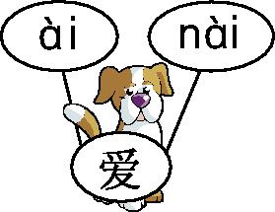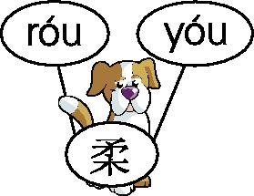
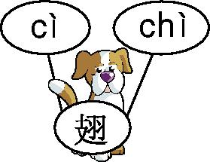
二、读拼音,写字词。
1.姐姐cǎi（ ）来shù（ ）叶fànɡ（ ）到书里当书签。
2.小yú（ ）捧起一duǒ（ ）měi（ ）丽的水花。
3.观众看了tái（ ）上演员的表演zhí（ ）叫好。
三、 形近字,巧辨析。
采( ) 亮( ) 边( ) 直( )
彩( ) 高( ) 加( ) 真( )
四、在括号里填上合适的词语。
( )的翅膀
( )的眼睛
( )地游来游去
( )的水花
五、选词填空。

吧 呀 吗 呢
1.夏天的夜晚多美( )!
2.我在写作业( )!
3.放学了,我们赶快回家( )。
4.你会唱这首歌( )?
六、按要求写句子。
1.补充句子。
(1)小兔子在 。
(2)我和丁丁 。
2.照样子,写句子。(2分)
例:小妹妹一边唱歌一边跳舞。
一边 一边 。
七、选择正确的答案,把序号写在横线上。
1.《小池》写的是 的景色。
①春天 ②夏天
2.要下雨时,鱼儿游到水面上 。
①找食物 ②透气
3.荷叶是蜻蜓的 。
①摇篮 ②凉伞
③歌台 ④停机坪
八、课内阅读。
小青蛙说:“荷叶是我的歌台。”小青蛙蹲在荷叶上,呱呱地放声歌唱。
小鱼儿说:“荷叶是我的凉伞。”小鱼儿在荷叶下笑嘻嘻地游来游去,捧起一朵朵很美很美的水花。
1.从文中找出两对反义词。
( )—( )
( )—( )
2.荷叶是小青蛙的 ,是小鱼儿的 。
3.从文中哪个词语可以看出小鱼儿非常快乐?你还知道哪些这样的词语?写一写。

九、课外阅读。
动物气象员
快下雨了!快下雨了!水里泥鳅,上蹿下跳。
下雨了!下雨了!癞蛤蟆最好笑,迎着小雨把虫找。
雨停了!雨停了!侦查蜂来报告,花蕊上有水珠,采蜜还太早。
天晴了!天晴了!燕子飞得真轻巧,蚂蚁出来把食找。
1.文中 是气象员。
2.用“ ”在文中画出表示天气变化的句子。
3.根据短文内容连一连。
泥鳅 晴天出来笑嘻嘻
癞蛤蟆 上蹿下跳要下雨
侦察蜂 雨中找虫乐哈哈
燕子、蚂蚁 报告雨停等天晴
十、写话。
图上都有谁?他们在干什么?会说些什么……发挥想象写一写。
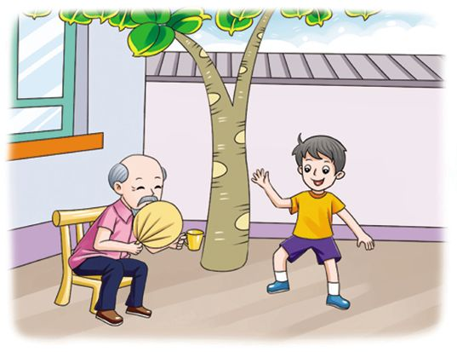

第六单元提升练习参考答案
一、ài róu chì tānɡ
二、1.采 树 放 2.鱼 朵 美 3.台 直
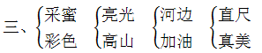
四、透明 亮晶晶 笑嘻嘻 很美很美
五、1.呀 2.呢 3.吧 4.吗
六、1.(1)山坡上割草 (2)去动物园看小动物
2.妈妈 听音乐 织毛衣
七、1.② 2.② 3.④
八、1.上 下 来 去 2.歌台 凉伞
3.笑嘻嘻 示例:乐呵呵 笑哈哈 美滋滋
九、1.泥鳅、癞蛤蟆、侦察蜂、燕子、蚂蚁
2.快下雨了!快下雨了! 下雨了!下雨了! 雨停了!雨停了!
天晴了!天晴了!
3．
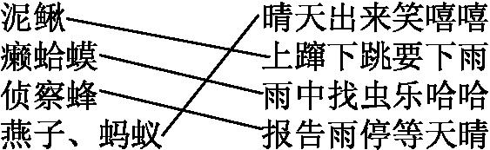
十、示例:明明在学校学会了打拳,他想给爷爷展示一下,爷爷开心地说:“好啊,好啊。”明明给爷爷搬来小椅子,让爷爷坐在树荫下看自己打拳……

